Ce prompt est conçu pour être envoyé à un ingénieur (ou une IA) afin de générer le code complet.
Objet : Implémentation du Pilotage de la Performance (Tracking & Dashboards)
Contexte : Nous devons transformer Careformance Audio en outil analytique. L'objectif est de mesurer l'engagement réel des athlètes.
BACKEND (Node/Prisma) :
- Endpoint POST /analytics/heartbeat : Reçoit { audioId, position, sessionDuration }.
  - Met à jour UserProgress (upsert). Si position > 90% de la durée totale, isCompleted = true.
  - Crée une entrée dans AudioLog avec duration = sessionDuration.
- Endpoint GET /analytics/dashboard : Doit retourner des données différentes selon le rôle :
  - Si ADMIN : Retourne les KPIs globaux : (1) Heures totales d'écoute, (2) Taux de complétion moyen du groupe, (3) Nombre d'athlètes actifs (ayant écouté > 10min cette semaine), (4) Data pour graphique BarChart { date, minutes }.
  - Si USER : Retourne les KPIs personnels : (1) Ma progression globale (%), (2) Mon temps d'écoute total, (3) Série en cours (jours consécutifs), (4) Liste des 3 derniers audios à reprendre.

FRONTEND (React + Recharts + Tailwind) :
A. Intégration Player (Le "Capteur") :
- Dans AudioPlayer.tsx, implémenter un intervalle de 10s qui envoie le heartbeat au backend uniquement si isPlaying est vrai. Calculer sessionDuration comme le temps écoulé depuis le dernier envoi.
B. Dashboard ATHLÈTE (Vue Motivationnelle) :
- KPI Cards : Afficher sous forme de widgets élégants : "Temps passé à s'entraîner mentalement", "Série de jours (Streak)", "Podcasts terminés".
- Progress Circles : Utiliser des cercles de progression SVG pour montrer le % de complétion par catégorie (ex: 80% en Récupération, 20% en Sommeil).
- Reprise Rapide : Section "Continuer l'écoute" affichant des cartes avec une barre de progression visuelle sous le titre.
C. Dashboard ADMIN (Vue Pilotage) :
- Filtre Athlète : Un menu déroulant pour isoler les stats d'un sportif précis.
- Main Chart (Engagement) : Graphique AreaChart (Recharts) montrant le volume d'écoute quotidien sur les 30 derniers jours.
- Tableau de Complétion : Liste des audios les plus populaires avec une barre de progression moyenne pour chacun.
- Alerte Décrochage : Liste des athlètes n'ayant rien écouté depuis plus de 7 jours (badge rouge).
Contraintes Visuelles :
- Style "High Performance" : Fond Slate 50, Cartes blanches avec ombres légères, Accents en Primary 600.
- Mobile-first : Les tableaux doivent devenir des listes sur smartphone.

Ce que ce système permet de mesurer (KPIs concrets) :
- L'Assiduité : Grâce à la table AudioLog, vous savez si l'athlète écoute ses podcasts tous les jours (Streak).
- La Charge Mentale : Vous voyez le temps total passé en écoute "Récupération" vs "Pré-compétition".
- Le Taux de Rétention : Si un podcast a un taux de complétion de 20%, c'est qu'il est trop long ou pas assez captivant.
- Le "Drop-off" : Vous identifiez à quelle seconde précise les athlètes arrêtent d'écouter.

Voilà les tables que je veux :

// État actuel de l'athlète sur chaque audio
model UserProgress {
id String @id @default(uuid())
userId String
audioId String
lastPosition Float @default(0) // En secondes
isCompleted Boolean @default(false)
isFavorite Boolean @default(false)
timesListened Int @default(0) // Nombre de fois écouté en entier
updatedAt DateTime @updatedAt

user User @relation(fields: [userId], references: [id])
audio AudioTrack @relation(fields: [audioId], references: [id])
@@unique([userId, audioId])
}

// Logs de chaque session (pour les graphiques)
model AudioLog {
id String @id @default(uuid())
userId String
audioId String
duration Int // Temps écouté durant cette session précise (ex: 30s)
createdAt DateTime @default(now()) // Permet le groupement par jour/semaine

user User @relation(fields: [userId], references: [id])
}

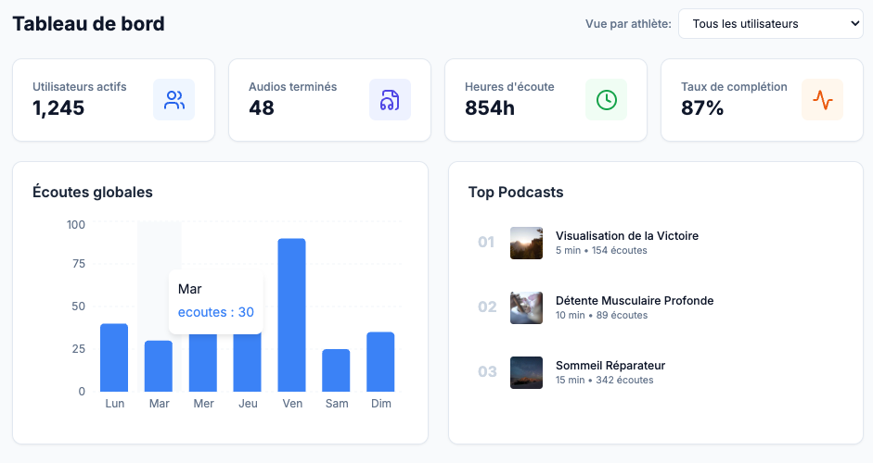
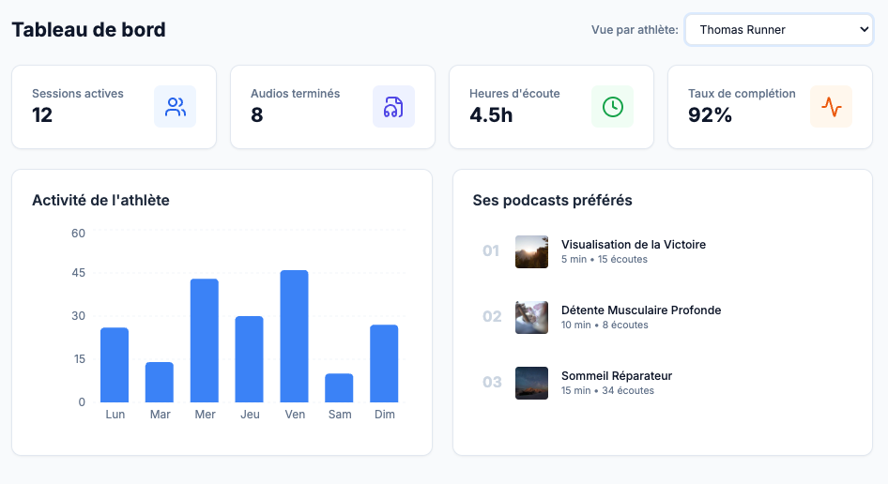

Vue USER
